Гостиница

Сущности:
* гостиничные номера
* постояльцы
* резервации
* персонал
* инвентарь

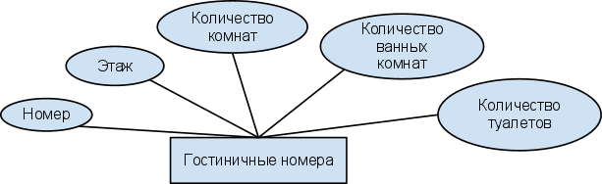

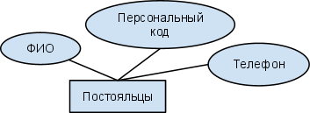

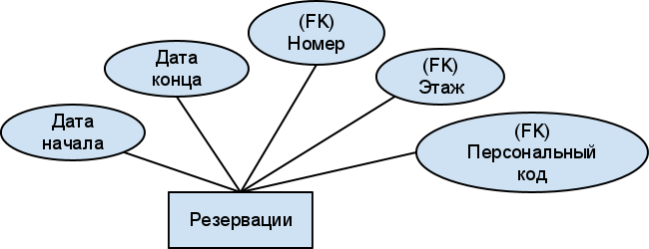

Анализ предметной области

Гостиница как и любой другой бизнес может только выиграть от введения современной информационной системы. Наличие информационной системы снижает бюрократическую нагрузку на персонал и позволяет бизнесу быстрее оперировать.

Разберём вкратце как работает типичная гостиница.

У гостиницы во владении находится некоторое здание со специально подготовленными отдельными помещениями – гостиничными номерами. В номерах в зависимости от стоимости может быть разное количество комнат, мебель, бытовая техника разного качества и так далее.
Постояльцы обычно заранее резервируют себе номера по интернету или телефону. Обычно также можно и просто придти в гостиницу и снять номер, но есть риск что свободных номеров может и не быть.
После того как постояльцы уезжают, номер тщательно убирают, стирают бельё, заменяют одноразовые вещи.
В гостинице работает персонал который можно разделить на три группы: ресепшн, уборщицы и технические работники.

Итак, в системе нам нужно будет учитывать следующие сущности.

Гостиничные номера.
О гостиничном номере можно было бы хранить и обрабатывать следующую информацию: количество комнат, стоимость съёма за один день, присутствующий в комнате инвентарь (мебель, бытовая техника и т. д.), количество ванных и туалетов, этаж здания на котором находится номер, номер который написан на двери.

Постояльцы.
О постояльцах нужно будет хранить как минимум их имя и фамилию. Можно было бы сохранять телефон или адрес электронной почты постояльца, чтобы можно было с ним связаться в случае возникновения каких-либо проблем.

Резервации.
О резервациях нужно знать: время начиная с которого номер зарезервирован и время конца резервации, номер который зарезервирован, личные данные человека на чьё имя сделана резервация (имя, фамилия, контакты).

Персонал.
О персонале нужно будет хранить следующую информацию: имя, фамилия, персональный код, размер зарплаты, занимаемая должность.

Инвентарь.
Об инвентаре нужно будет хранить следующую информацию: тип инвентаря, некоторый уникальный идентификатор вроде артикула, номер в котором инвентарь находится.

Было бы неплохо если бы по резервациям можно было бы сделать отчёт в виде календаря, где наглядно просматривается какие номера зарезервированы.

Составим концептуальную модель базы данных при помощи ER-диаграмм Чена.

Продумаем сущности более детально.

Номера.
У сущности «номера» будут следующие атрибуты:
Номер – атрибут типа number, также будет первичным ключем. Номера комнатам можно присваивать по следующему принципу: первая цифра – этаж на котором находится, далее следует порядковый номер комнаты на этаже.
Количество комнат – атрибут типа number.
Количество ванных комнат – атрибут типа number.
Количество туалетов – атрибут типа number.

Постояльцы.
Имя – атрибут типа text.
Фамилия – атрибут типа text.
Персональный код – атрибут типа text, который также сделаем ключевым атрибутом.
Телефон – необязательный атрибут, типа text.
Адрес электронной почты – необязательный атрибут типа text.

Резервации.
Дата начала – атрибут типа дата.
Дата конца – атрибут типа дата.
Гостиничный номер – атрибут типа число.
Персональный код – атрибут типа текст.

Инвентарь.
Тип – атрибут типа текст.
Гостиничный номер – атрибут типа число.
Артикул – атрибут типа текст.

Персонал.
Имя – атрибут типа текст.
Фамилия – атрибут типа текст.
Персональный код – атрибут типа текст.
Размер зарплаты в час – атрибут типа число.
Занимаемая должность – атрибут типа текст.
Гостиничные
номера
Номер
Количество
комнат
Количество
Ванных комнат
Количество
туалетов
Постояльцы
Имя
Фамилия
Персональный
Код
Телефон
email
Резервации
Дата начала
Дата конца
Номер
Персональный
Код
Инвентарь
Тип
Артикул
Номер
Персонал
Имя
Фамилия
Персональный
Код
Зарплата
Должность
Уже сейчас, не прибегая к процессу формальной нормализации, можно заметить некоторые неудачные моменты.
Атрибут «Тип» у сущности Инвентарь. Этот атрибут лучше вынести в отдельную сущность, иначе возможна ситуация когда из-за опечатки в отношении будут два кортежа с разными типами в то время как он должен был быть одинаковым. Если мы вынесем атрибут «Тип» в отдельную сущность, пользователю можно будет предлагать выбрать тип из меню. Всё тоже самое касается и атрибута «Должность» сущности Персонал.

Гостиничные
номера
Номер
Количество
комнат
Количество
Ванных комнат
Количество
туалетов
Постояльцы
Имя
Фамилия
Персональный
Код
Телефон
email
Резервации
Дата начала
Дата конца
Номер
Персональный
Код
Инвентарь
Тип
Артикул
Номер
Персонал
Имя
Фамилия
Персональный
Код
Зарплата
Должность
Должность
Название
Тип инвентаря
Название
Выполним нормализацию отношений.

